Конспект урока по математике
Можаевой Снежаны Алексеевны
Предмет: математика
Класс: 4.
Учебник: «Перспектива» Л.Г. Петерсон 4 кл. В 3ч. Ч3.
Тема урока: Транспортир.
Тип урока: ОНЗ.
Цель: формирование представления о транспортире, умения измерять градусную меру угла с помощью транспортира.
Задачи:
- актуализировать знания о величинах и единицах их измерения,
- актуализировать знания об углах: острый, прямой, тупой, развернутый; градусной мере углов;
- ввести понятие «транспортир», изучить его устройство;
- составить и отработать алгоритм измерения величины угла при помощи транспортира;
- тренировать способность к решению составных задач, вычислительные навыки.
Результаты.
Предметные – знают, что такое транспортир и для чего он необходим; умеют измерять градусную меру угла с помощью транспортира.
Метапредметные – формирование УУД:
Регулятивные
- – контроль в форме сличения способа действия и его результата с заданным эталоном с целью обнаружения отклонений и отличий от эталона.
- – оценка - выделение и осознание учащимися того, что уже усвоено и что её нужно усвоить, осознание качества и уровня усвоения.

 | Деятельность учителя | Деятельность учеников
I. Самоопределение к деятельности. 1-2 мин.  Цель:  - мотивировать детей к учебной деятельности;  - определить содержательные рамки урока. | – Французский писатель XIX столетия Анатоль Франц однажды заметил, что: «Учиться можно только весело. Чтобы переваривать эти знания, нужно поглощать эти знания с аппетитом».  – Как вы понимаете этот совет?  – Давайте сегодня на уроке будем следовать этому совету. Будем активны, будем поглощать знания с большим желанием.  – Над какой темой вы работали на прошлом уроке?  – Что вы уже узнали, чему научились, работая с углами?  – Сегодня нам предстоит узнать новое из раздела величины. | – Угловой градус.  – Узнали виды углов, научились сравнивать углы методом наложения, единицу измерения углов, выполнять арифметические действия с углами, заданными градусными мерами.
II. Актуализация знаний и фиксация затруднений в деятельности. 4-5 мин.  Цель:  - актуализировать знания учащихся об углах: острый, прямой, тупой, развернутый; градусной мере углов;  - организовать затруднение в индивидуальной деятельности учащихся и зафиксировать его. | – Ребята, скажите, пожалуйста, какие величины вы знаете?  – Назовите единицы измерения этих величин.  – Ребята, на какие группы можно разбить эти величины углов? (на слайде)  – (На столах лист) Я предлагаю вам измерить ∠ D с помощью мерки – углового градуса, который лежит у вас на столе. Какую мерку мы с вами используем при измерении угла?  – Как обстоят дела? Как думаете, можно ли как-то иначе измерить этот угол? Помочь может подсказка на доске. Определите, какие величины можно измерять этими предметами?  – Кто-нибудь знает, чем можно измерить угол?  – Попробуйте измерить наш ∠D с помощью транспортира. У кого какие ответы получились? Давайте сравним полученные результаты. (Запись на доске). Среди ваших ответов, есть верный. | – Длина, площадь, объем, масса, время, скорость, градусная мера угла.  – см, кв. см, л, кг, с, км/ч, °.  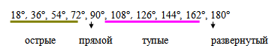  – 1°  – Линейкой измеряют длину, палетка – площадь, часы и таймер – время; весы (безмен) – массу; емкость с делениями – объем.  – Транспортиром.
III. Выявление места и причины затруднения, постановка цели деятельности. 3-4 мин.  Цель:  - выявить и зафиксировать место и причину затруднения;  - согласовать цель и тему урока. | – Как вы думаете, почему результаты получились разные? В чем проблема?  – Какую цель поставим на уроке?  – Значит какая будет тема нашего урока? | – Мы не знаем, как правильно измерять величину угла с помощью транспортира.  – Научиться измерять градусную меру угла с помощью транспортира.  – Транспортир.
IV. Построение проекта выхода из затруднения. 7-8 мин.  Цель:  - формировать умение измерять градусную меру угла с помощью транспортира;  - зафиксировать новое знание в речи и знаково. | – Ребята, кто знает что такое транспортир?  Предполагают, что это было связано с созданием первого календаря. Древние математики нарисовали круг и разделили его на столько частей, сколько дней в году. Но они думали, что в году не 365 или 366 дней, а 360. Поэтому круг, обозначающий год, они разделили на 360 равных частей. Такое изображение было очень полезным, на нем можно было отмечать каждый прошедший день, и видеть, сколько дней осталось до конца года. Каждой части дали название – градус. Градусная мера сохранилась и до наших дней. Картинку с древним календарем легко сделать, имея транспортир. Единицы измерения сохранились в истории науки благодаря известнейшему учёному Клавдию Птолемею. Кто изобрел транспортир, никто н знает.  – Вот посмотрите, как выглядел один из первых транспортиров.  - Сколько шкал у транспортира?  - Какова цена деления внешней шкалы?  - Какова цена деления внутренней шкалы?  - Какие еще деления есть на шкалах?  - Внешняя шкала начинается___, а внутренняя – ?  - И внешняя, и внутренняя шкалы оканчиваются делением с меткой_  - На транспортире есть еще одна очень важная точка. Найдите ее. Как она называется  – Обратите внимание, сколько различных транспортиров бывает! Понаблюдайте, в чем различие? Транспортир состоит из линейки (прямолинейной шкалы) и полукруга (угломерной шкалы), разделенного на градусы то 0 до 180⁰. Обратите внимание, что что нумерация идет слева направо и справа налево. В некоторых моделях – от 0 до 360⁰ – это круглые транспортиры. Транспортиры изготавливаются из стали, пластмассы, дерева и других материалов.  – Но в чем они все сходны?  – Ребята, давайте составим алгоритм измерения градусной меры угла при помощи транспортира: Что нужно сначала сделать?  Алгоритм измерения градусной меры угла при помощи транспортира:  - совместить вершину угла с центром транспортира.  - расположить транспортир так, чтобы одна сторона угла проходила через начало отсчета на шкале транспортира.  - найти штрих на шкале, через который проходит вторая сторона угла.  - проверить, соответствует ли полученная мера угла его виду.  – Пригодятся ли эти знания нам в жизни? Где можем столкнуться с измерением углов?  – Вернемся к заданию, которое выполняли. Какой ответ у нас верный? Кто правильно измерил поднимите руку. | – Транспортир (от латинского «переношу») – инструмент для построения и измерения углов.  – Они отличаются формой, размером, материалом из которого изготовлены, цветом.  – Транспортир – это специальный чертёжный прибор для измерения углов.  – Делать ремонт, на уроках изо, трудах, на черчении, постройка …
Физкультминутка
Игра «Истина- ложь» истина – хлопаем, ложь – топаем
1.Острым называют угол, который больше прямого. (Нет)
2. Тупой угол всегда больше прямого и меньше развёрнутого? (да)
3. Единица измерения углов: килограмм? (нет)
4. Тупой угол меньше прямого угла. (нет)
5. Угол - фигура, образованная двумя лучами, выходящими из одной точки. (да)
6. биссектриса - это луч, который выходит из вершины угла и делит его пополам. (да)
7. два угла можно сравнить с помощью наложения (да)
8. величина острого угла равняется 126 ( Нет)
V. Первичное закрепление во внешней речи. 4-5 мин.  Цель:  - организовать отработку умения измерять градусную меру угла с помощью транспортира. | – Практическая работа (учебник с.19 №4). Прочитаем задание, Вова.  – Что сначала делаем? Проговариваем алгоритм (по цепочке выполняем).  – Следующее задание №8 стр.20. Катя, читай. Это задание мы будем выполнять в паре. Измеряете градусную меру каждого угла, сверяетесь с соседом. Проверьте друг у друга, все ли правильно работают по алгоритму измерения градусной меры угла. (я в это время проверяю как дети работают). Кто закончил выполнять работу в паре, просигнализируйте (домик)  – Следующее задание (если будет время).  На слайде появляются фигуры:  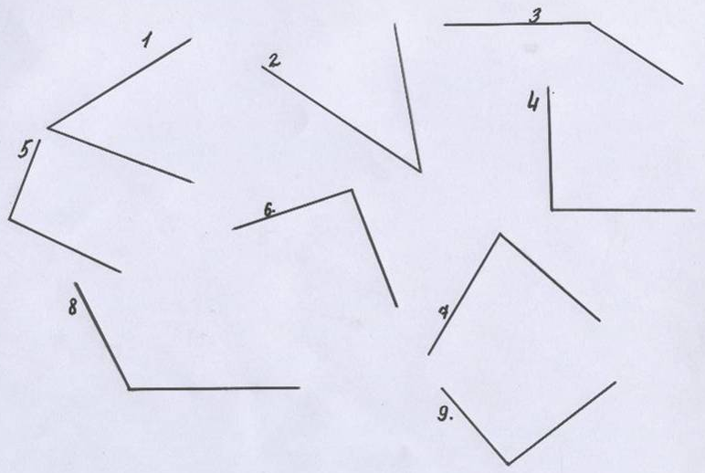  – У вас на столах есть карточки с изображением этих углов. Найдите градусную меру каждого из углов (по цепочке). | 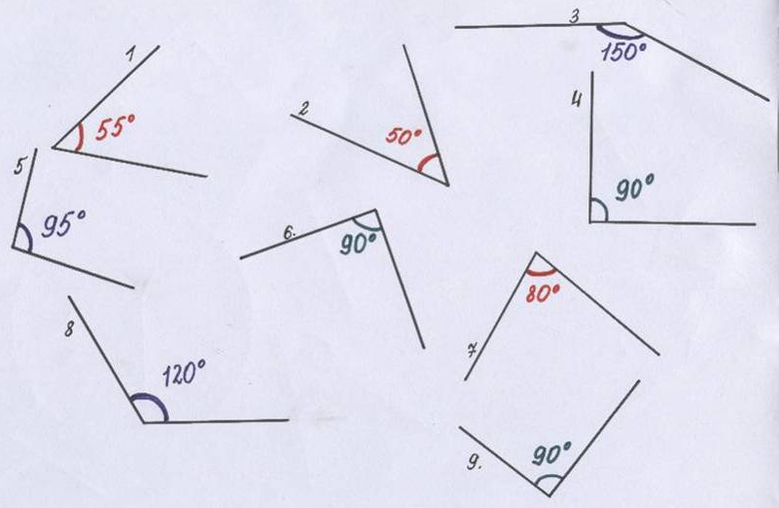
VI. Самостоятельная работа с самопроверкой по эталону. 4-5 мин.  Цель:  - проверить умение учащихся измерять градусную меру угла с помощью транспортира на основе сопоставления своего решения с эталоном для самоконтроля (самопроверки). | – Мы поработали над новой темой. Как вы думаете, что теперь нам нужно сделать?  Задание на листках.  Измерьте углы, изображенные на рисунках, и запишите их градусные меры.  – Итак, проверяем. Поставьте + там, где верно обведена цифра, и восклицательный знак там, где допущена ошибка. (Учащиеся сверяют свои ответы с ответами на доске. Отмечают правильные и неправильные ответы.)  – Встаньте те, у кого нет ошибок. Молодцы!  – У кого есть ошибки, поднимите правую руку. Вы исправили? Поняли свои ошибки? Молодцы! | – Выполнить самостоятельную работу.  – Эталон проверки на экране.  – Да.
VII. Включение в систему знаний и повторение. 5-8 мин.  Цель:  - повторить умножение и деление в пределах 1000;  - тренировать способность решать текстовые задачи. | (Задача на слайде)  Из двух городов навстречу друг другу выехали одновременно грузовая машина со скоростью 43 км/ч и легковая машина со скоростью 56 км/ч. Через сколько часов они встретятся, если расстояние между городами 693 км?  – Прочитай задачу, Саша.  – Нарисуем схему на доске, Катя.  (Синтетический метод разбора задачи!)  – О каких машинах идет речь в задаче?  – Что известно?  – Что известно про скорости машин?  – Что мы можем найти по этим данным? Как? Каким арифметическим действием?  – Егор, прочитай главный вопрос задачи. Можем ли мы ответить на него? Каким арифметическим действием?  Запишите решение в тетради.  – Если останется время стр. 20 № 10, 11. | – О грузовой и легковой.  – Что машины ехали друг другу навстречу.  – Грузовая машина ехала со скоростью 43 км/ч и легковая машина со скоростью 56 км/ч.  – Скорость сближения. Сложением. 56+43=99 (км/ч)  – Да. Делением.  693/99=7 (ч)  1) 43 + 56 = 99 (км/ч) — скорость сближения  2) 693 /99 = 7 (ч)  Ответ: через 7 часов.
VIII. Рефлексия. 2-3 мин.  Цель:  - зафиксировать в речи и знаково представления о транспортире, умения измерять градусную меру угла с помощью транспортира;  - зафиксировать затруднения, которые остались и способы их преодоления;  - оценить собственную деятельность;  - согласовать д/з. | – В завершении нашей работы давайте ответим на вопросы: Над какой темой мы сегодня работали?  – Какова была цель сегодняшнего урока?  – Удалось ли нам достигнуть нашей цели урока? Докажите.  – По какому алгоритму мы измеряли величину угла при помощи транспортира? Давайте еще раз вспомним его.  – Подготовьте карандаши 3 цветов (зеленый, желтый и красный). Как вы оцениваете свою работу на уроке. Поднимите зеленый карандаш те, кому все удалось на уроке.  – Поднимите желтый карандаш те, кто допускал ошибки, но ему удалось их исправить.  – Поднимите красный карандаш те, кто не успел выполнить все задания или не понимает, как измерять градусную меру угла при помощи транспортира.  – Где вы можете поработать над трудностями?  – Верно, чтобы закрепить новые знания запишите домашнее задание: стр.20 № 9. Стр.21 № 15. | – Транспортир.  – Научиться измерять градусную меру угла с помощью транспортира.  – Да. Мы справились с самостоятельной работой.  – Алгоритм измерения градусной меры угла при помощи транспортира:  - совместить вершину угла с центром транспортира.  - расположить транспортир так, чтобы одна сторона угла проходила через начало отсчета на шкале транспортира.  - найти штрих на шкале, через который проходит вторая сторона угла.  - проверить, соответствует ли полученная мера угла его виду.  – Дома.

